https://blog.univ-angers.fr/mathsinfo/2024/10/13/initiation-a-lassembleur-8080-sur-altair-8800/

3n+1
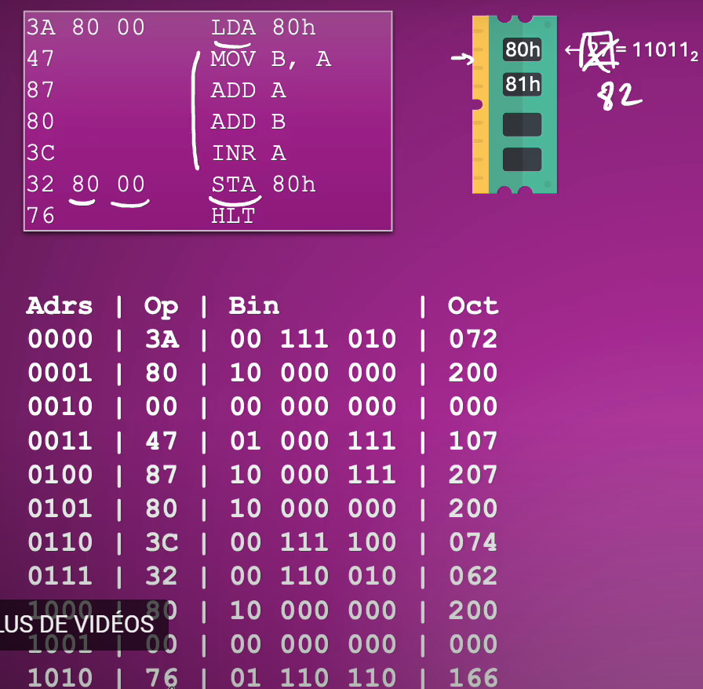
Donc x2
Reset
LDA 80h => 3A 80 00 => 00 111 010 | 10 000 000 | 0
Deposit + Deposit next + deposit next pour chaque octal
ADD A => 87 => 10 000 111
Deposit Next
STA 80h => 32 80 00 => 00 110 010 | 10 000 000 | 0
Deposit Next pour chaque octal
HLT 01 110 110

Le Run
10000000
Examine
Entrer un nb
Deposit
Reset
Run
10000000
Examine => le nb a été x2

